青少年软件编程（图形化）等级考试试卷（一级）
一、单选题(共25题，共50分)
- 点击下列哪个按钮，可以让正在运行的程序停下来？（ ）
A. 
B. 
C. 
D. 

- 小乔完成了一个编程作品后，点击“文件”中的“保存到电脑”将作品保存到本地，不修改文件名字，直接点击保存。以下哪个选项是作品文件的名字？（ ）
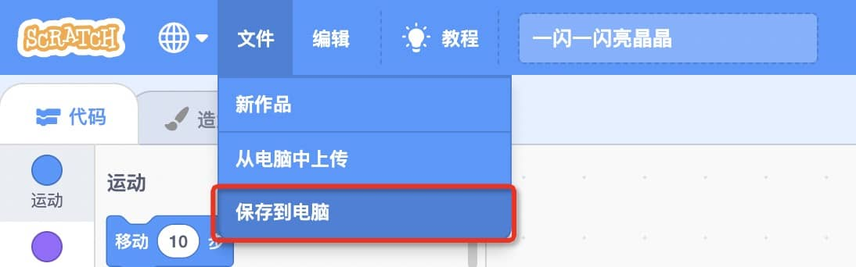
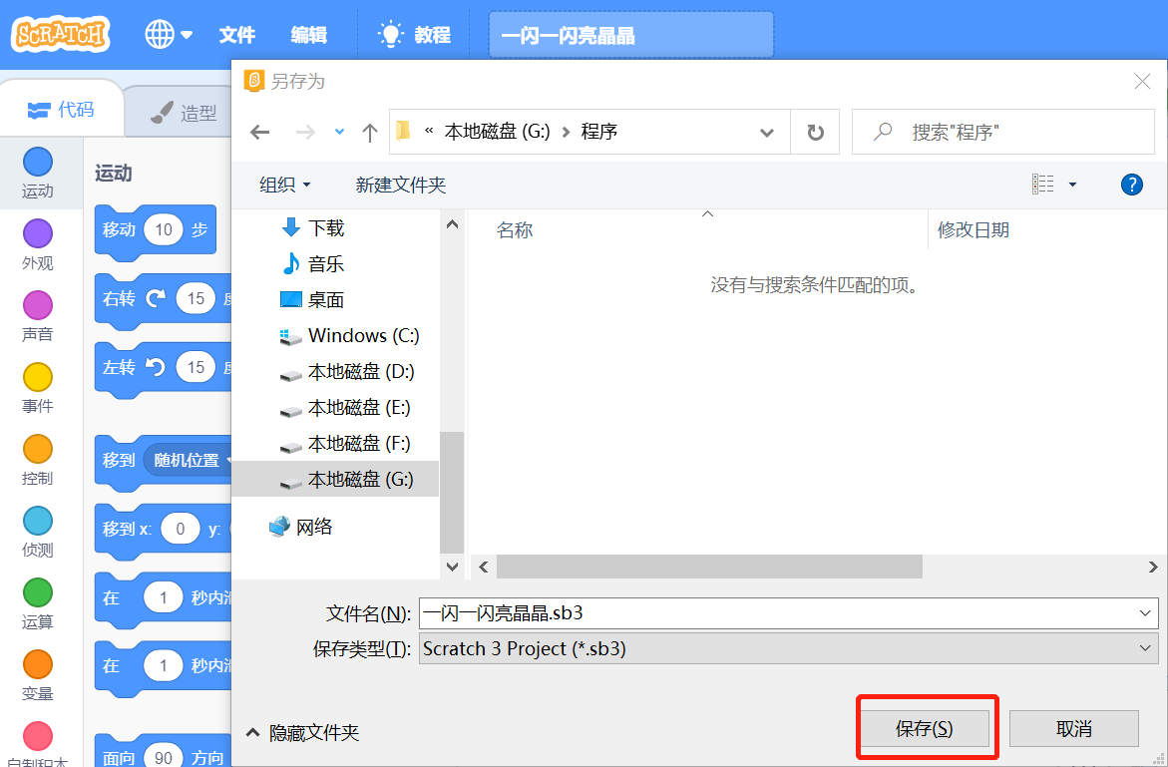
A. 旋转的星星.sb3
B. 旋转的星星.sprite3
C. 一闪一闪亮晶晶.sb3
D. 一闪一闪亮晶晶.sprite3

- 点击下列哪个按钮可以绘制一个角色？（ ）
A. 
B. 
C. 
D. 

- 笑笑在沙漠中画了一个仙人掌。在画仙人掌的过程中，她有可能使用了哪个工具？（ ）
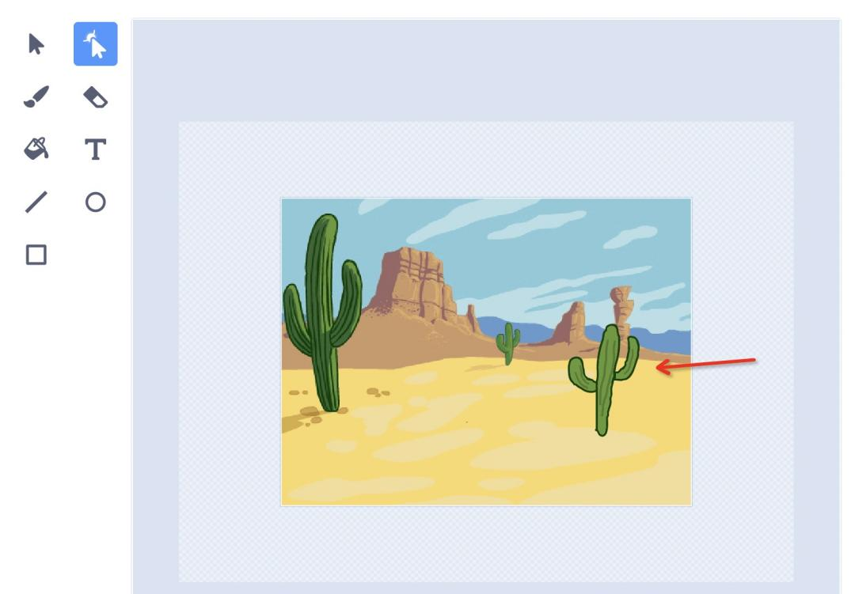
A.
B. 
C. 
D. 

- 如下图所示，角色一共有几个造型？（ ）
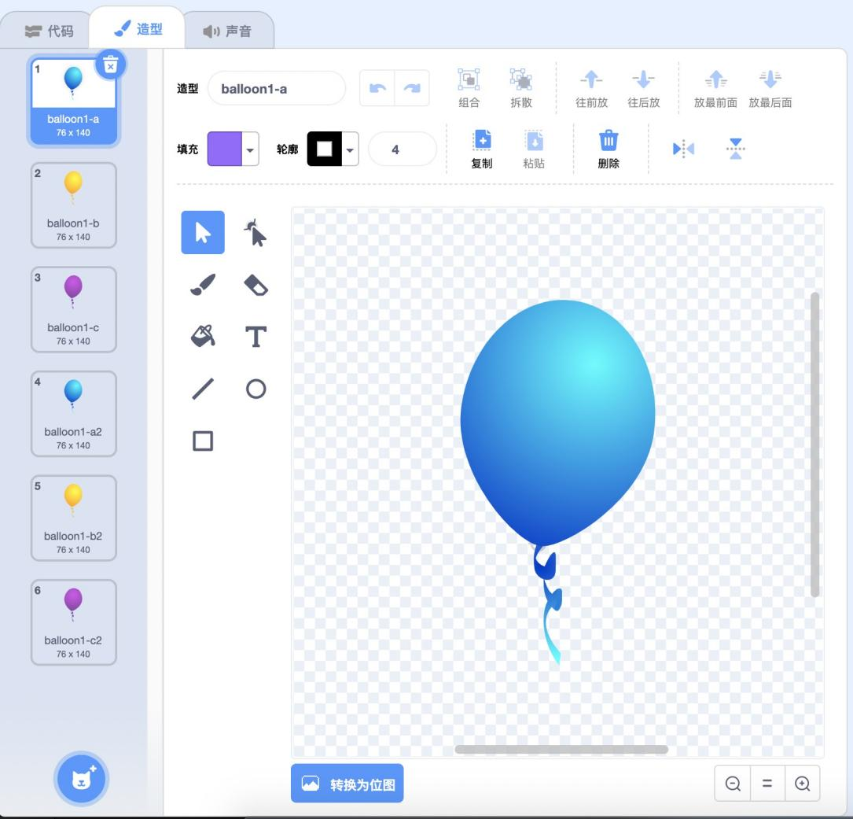
A. 3
B. 4
C. 5
D. 6

- 舞台区如下图所示，将角色切换为哪个造型有可能出现运动员击中棒球的效果？（ ）
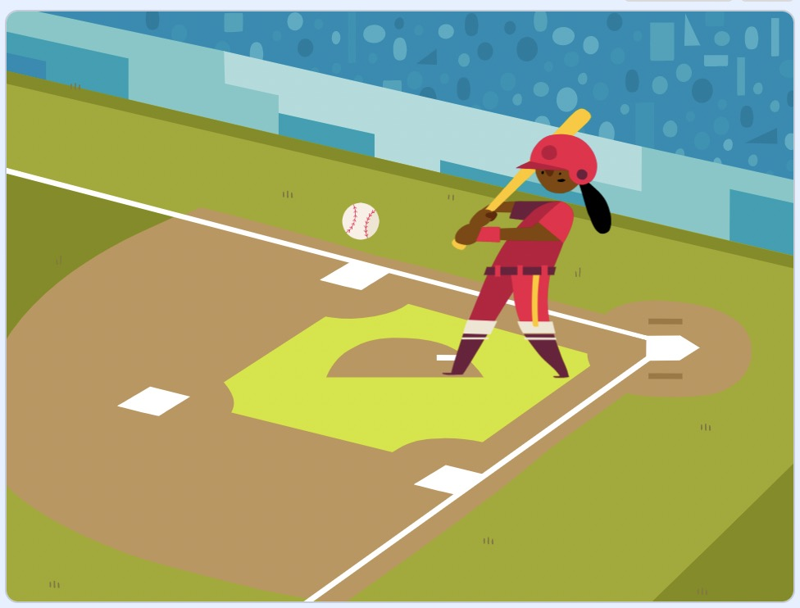
A.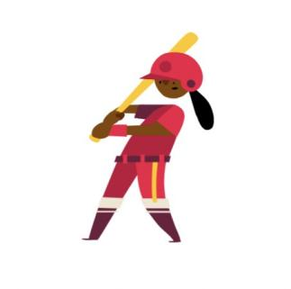
B. 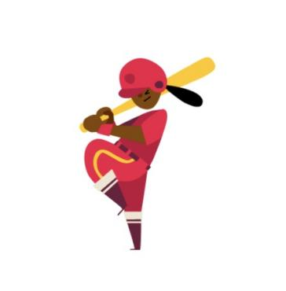
C.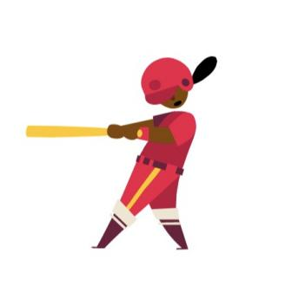
D.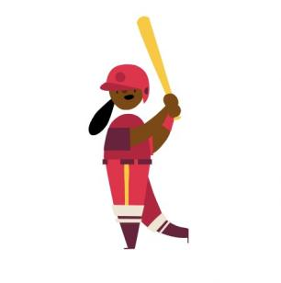

- 木木将自己旅游的照片上传到背景中，以下哪个积木不能实现照片切换？（ ）
A. 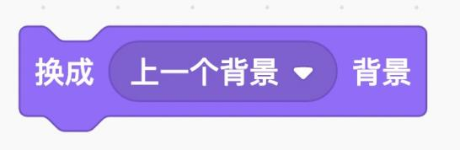
B. 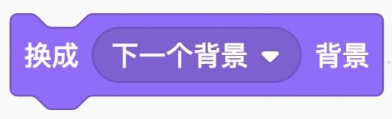
C. 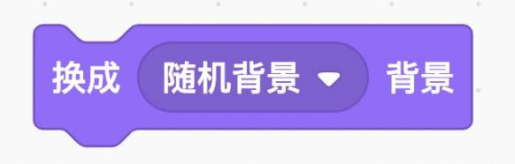
D. 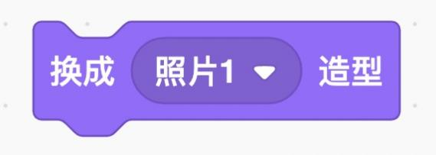

- 点击绿旗，下列描述正确的是？（ ）
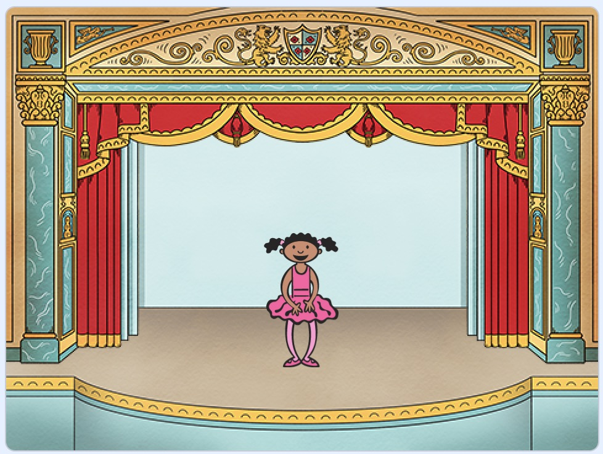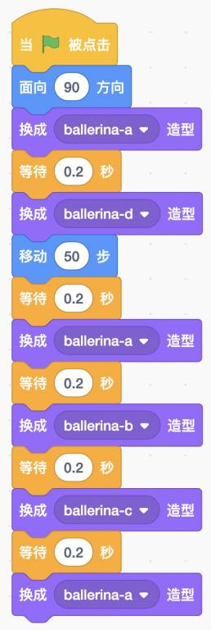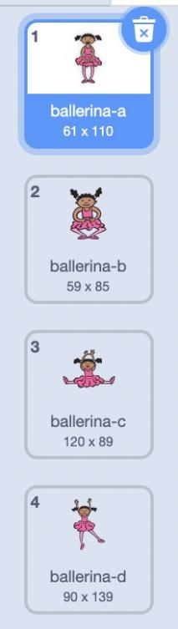
A. 小女孩先向右移动了一段距离，然后开始跳舞
B. 小女孩先跳舞，然后向右移动了一段距离
C. 小女孩先向左移动了一段距离，然后跳舞
D. 小女孩先跳舞，然后向左移动了一段距离

- 白马一共有6个造型，分别是白马奔跑时的拆解动作。执行下列哪个程序，可以让白马看起来跑得更快一些？（ ）
A. 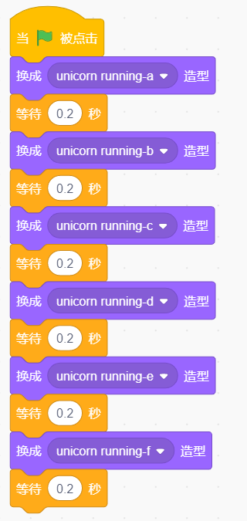
B. 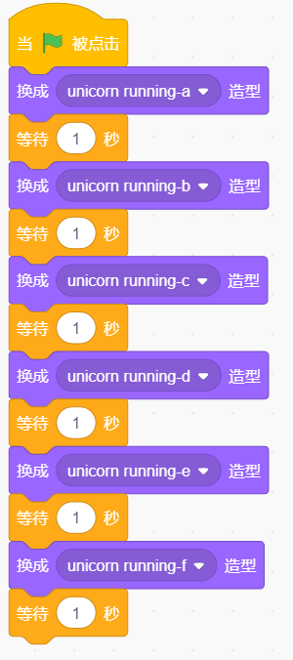
C. 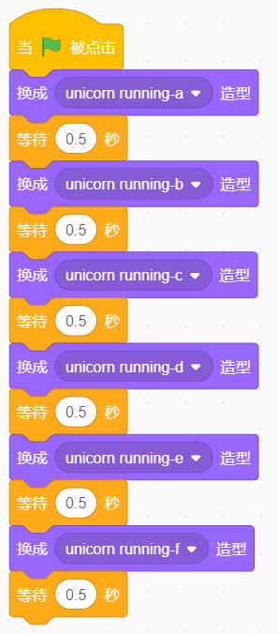
D. 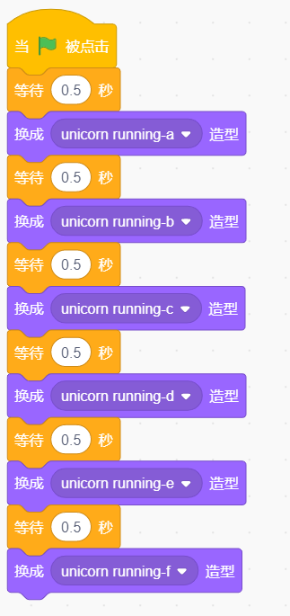
- 点击绿旗后，下列描述不正确的是？（ ）
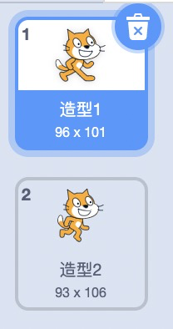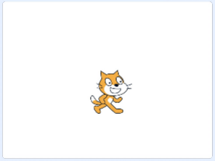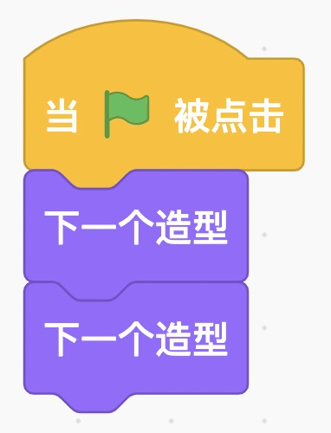
A. 程序运行后，看不到小猫有任何变化
B. 程序运行结束后，小猫还是原来的造型
C. 程序运行过程中，小猫切换了2次造型，速度太快，看不出造型变化
D. 程序运行后，小猫变成了“造型2”

- 汽车的初始位置如下图所示，点击一次绿旗，下列哪个选项可以让汽车从舞台左侧移动到右侧？（ ）
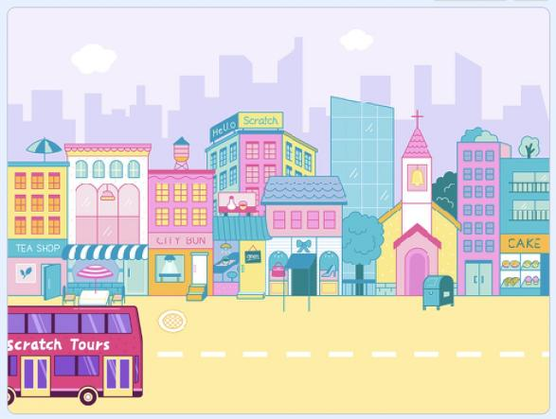

A.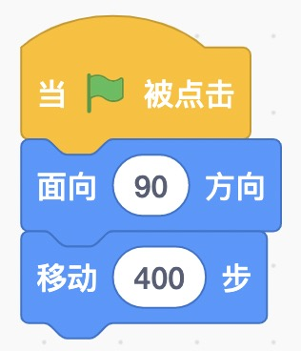
B.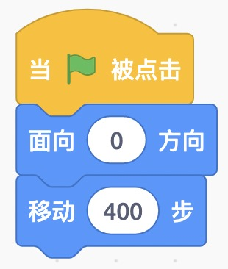
C.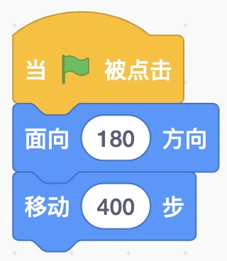
D.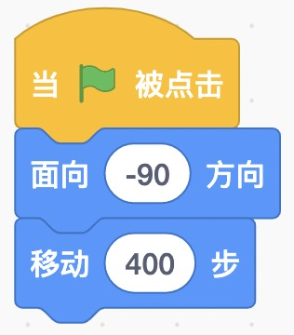

- 下列积木块属于哪个模块？（ ）
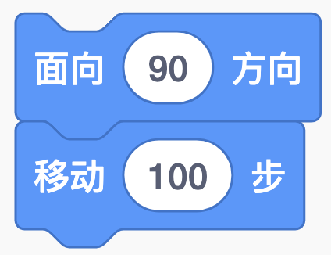
A.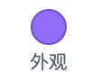
B. 
C.
D. 
- 蝴蝶从现在的位置飞到右下角的花上，在起飞前，需要调整的方向是？（ ）
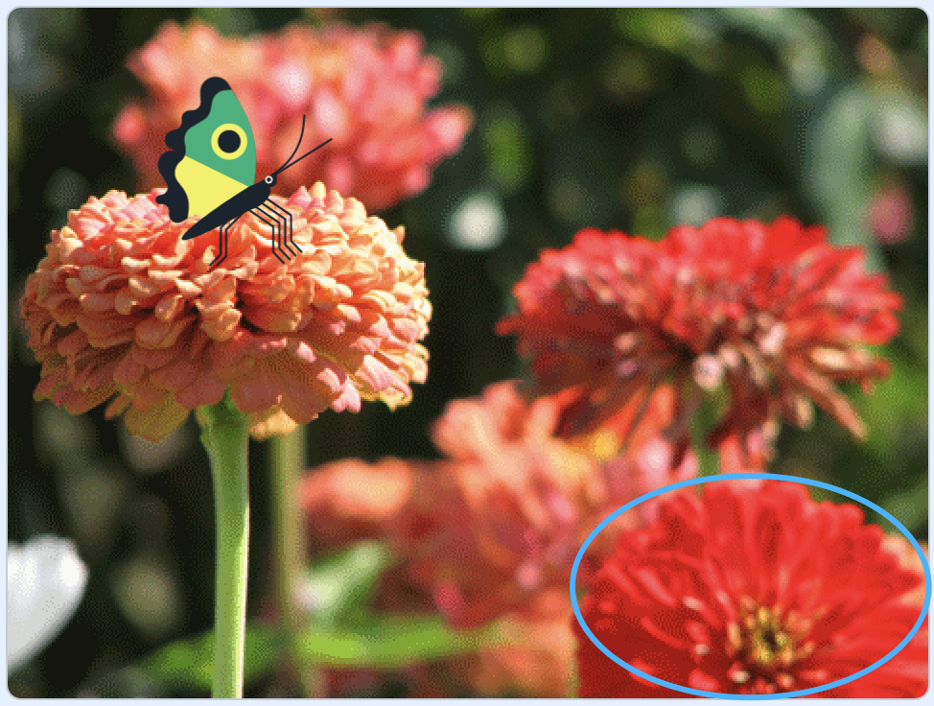
A. 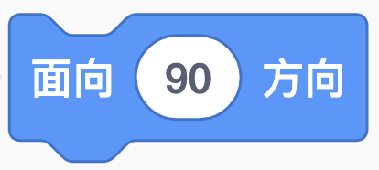
B. 
C. 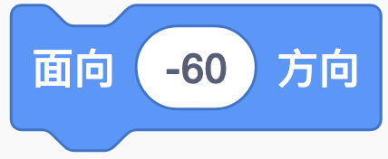
D. 

- 点击绿旗后，星星的方向和大小分别是多少？（ ）

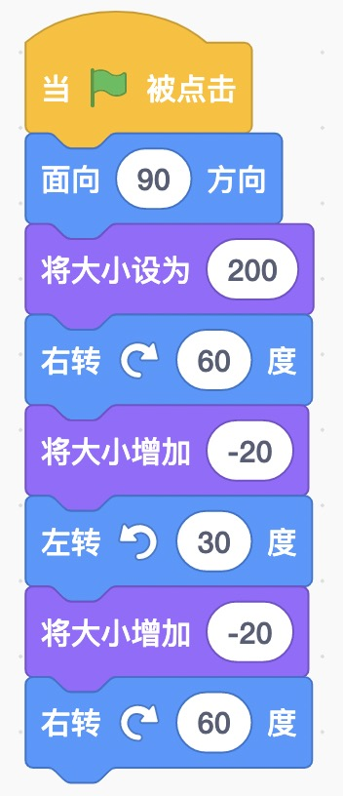
A. 面向90方向，大小为60
B. 面向-150方向，大小为160
C. 面向60方向，大小为60
D. 面向180方向，大小为160

- 以下哪个选项不是角色的旋转方式？（ ）
A. 不可旋转
B. 左右翻转
C. 任意旋转
D. 前后翻转

- 在下列区域内不能完成的操作是？（ ）
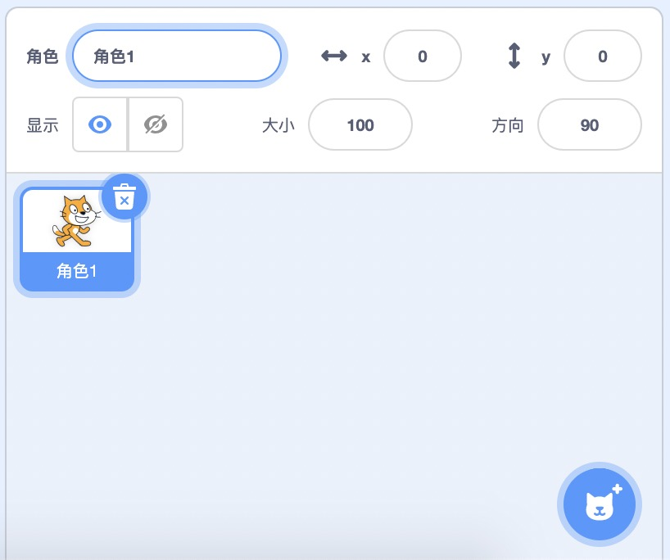
A. 上传一个角色
B. 修改角色名称
C. 修改造型名称
D. 复制一个角色
- 角色的初始方向为90，初始位置在舞台中心，执行一次下列程序后，角色的最终位置距离初始位置多少步？（ ）
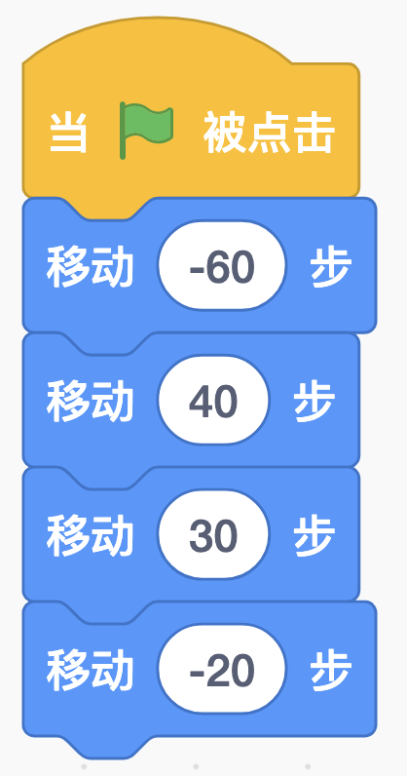
A. 0步
B. 10步
C. 20步
D. 30步

- 下列哪个按钮能让声音大一些？（ ）
A. 
B. 
C. 
D. 

- 角色的程序如下图所示，声音“Cymbal”的时长为1秒，声音“Techno”的时长为7秒。点击绿旗，下列选项描述正确的是？（ ）
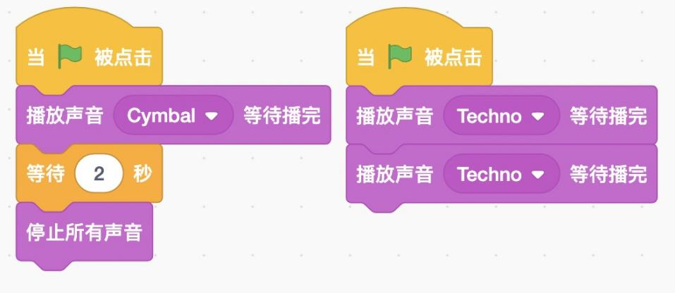
A. 第2段“Techno”不会播放
B. 第2段“Techno”播放时，没有其他声音在同时播放
C. 程序运行过程中，有2秒的时间是没有任何声音播放的
D. 这个程序运行14秒后结束

- 下列哪个积木能改变声音的音量？（ ）
A. 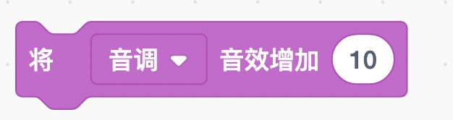
B. 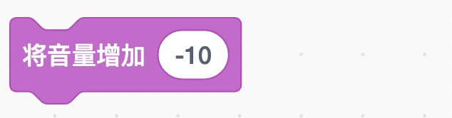
C. 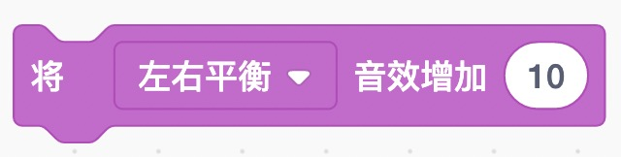
D. 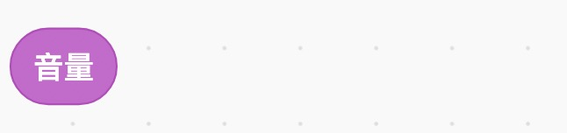
- 下列哪个选项的积木可以停止正在播放中的声音？（ ）
A. 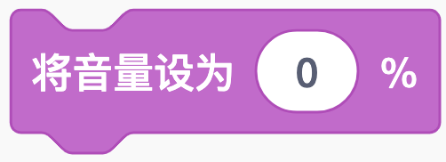 和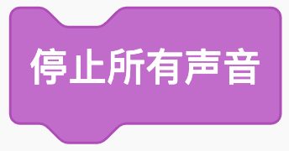都可以停止声音

B. 和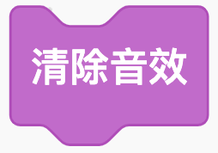都可以停止声音

C.

D.

- 下图所示积木的结果是多少？（ ）
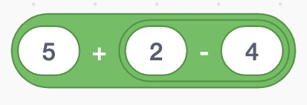
A. 4
B. 3
C. 7
D. 6

- 一共有9个小朋友分一个生日蛋糕，最少切几刀可以保证每个小朋友至少能分到一块蛋糕？（ ）
A. 3
B. 4
C. 5
D. 6

- 小青、小峰、小林和小方四个人比身高，小青说“我比小峰高”，小林说“小方比小峰矮”，小方说“小林比我矮”。将四个人按照身高从高到矮进行排序。正确的顺序是？（ ）

A. 小青、小峰、小方、小林
B. 小青、小方、小峰、小林
C. 小峰、小青、小林、小方
D. 小峰、小方、小青、小林

- 天平左边有5克、4克和3克的砝码，右边有7克、6克和5克的砝码，怎样调整砝码可以让天平保持平衡？（ ）
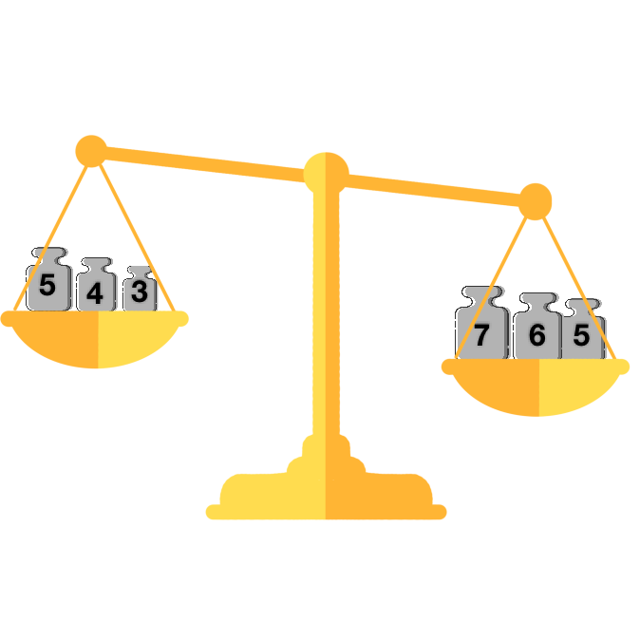
A. 将右边的7克砝码拿掉
B. 在左边添加一个5克的砝码
C. 将左边的3克砝码和右边的6克砝码对调
D. 将左边的3克砝码和右边的7克砝码对调

二、判断题(共10题，共20分)
- 在创作编程作品时，可以根据作品内容上传或绘制合适的背景、角色和造型。（ ）
正确 错误

- 在同一个编程作品中不能有同名的角色，但在同一个角色下，可以有同名的造型。（ ）
正确 错误

- 切换角色造型或舞台背景，只能在代码区中通过编程实现。（ ）
正确 错误

- 在角色库中添加的角色是不能修改造型的。（ ）
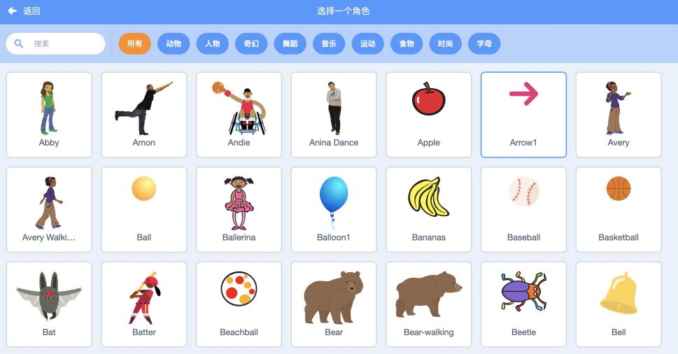
正确 错误

- 角色复制后，角色名称不同但造型名称相同。（ ）
正确 错误

- 导出角色的造型时，可以将角色中编好的程序一起导出来。（ ）
正确 错误

- 角色旋转720°后，面向的方向与初始方向一致。（ ）
正确 错误

- 执行下列这段程序时，可以同时听到两段声音。（ ）
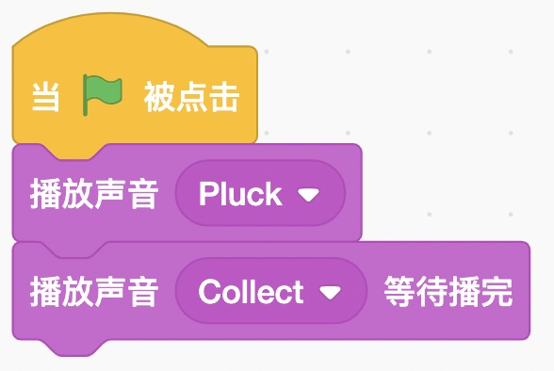
正确 错误

- 创作作品时，可以从声音库中选择一段声音，也自己录制一段声音，但不能上传音频文件。（ ）
正确 错误

- 一壶水可以装满8个杯子，一壶水可以装满4个碗。那么一杯水可以装满2个碗。（ ）
正确 错误

三、编程题(共2题，共30分)
- 放学
放学时间到了，校车行驶到学校门口，按下喇叭提醒同学们上车，送同学们回家。
1.准备工作
（1）添加背景：School；
（2）删除默认的小猫角色，添加角色：City Bus、Kai；
（3）为角色City Bus添加声音：Car Horn；
2.功能实现
（1）点击绿旗，City Bus出现在舞台左下角，Kai出现在学校门口；
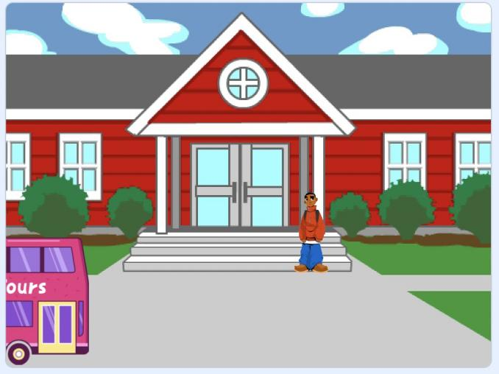
（2）City Bus向前移动一段距离，连续播放两次声音Car Horn；
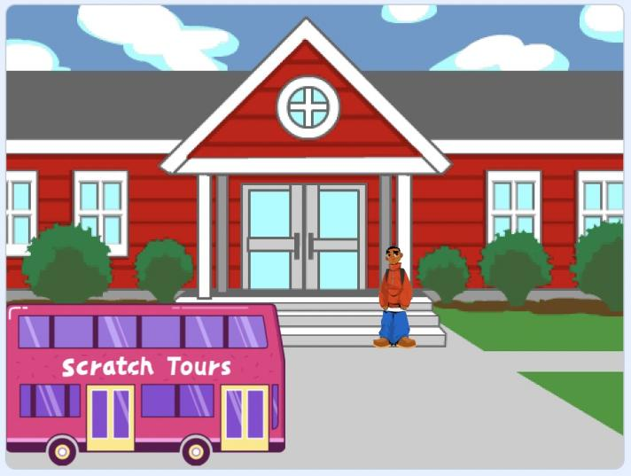
（3）听到声音后，Kai调整方向，走到车门的位置后消失；
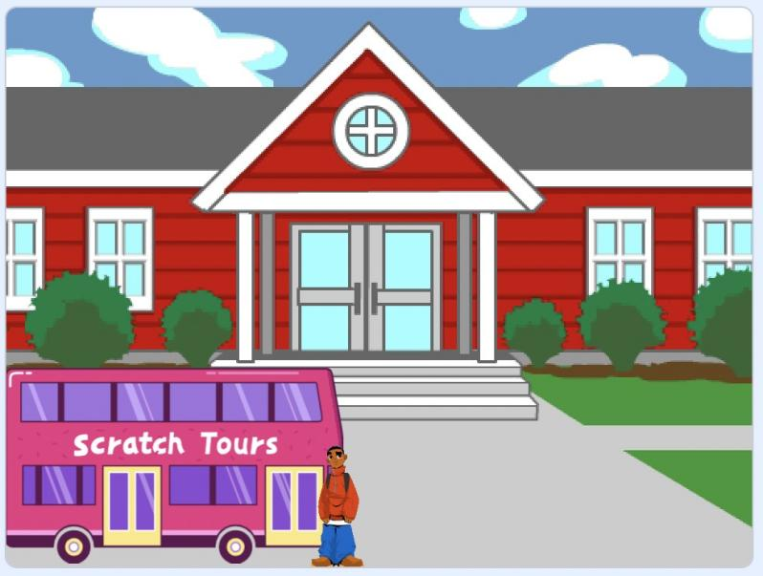
（4）City Bus继续向前行驶直到舞台右侧。
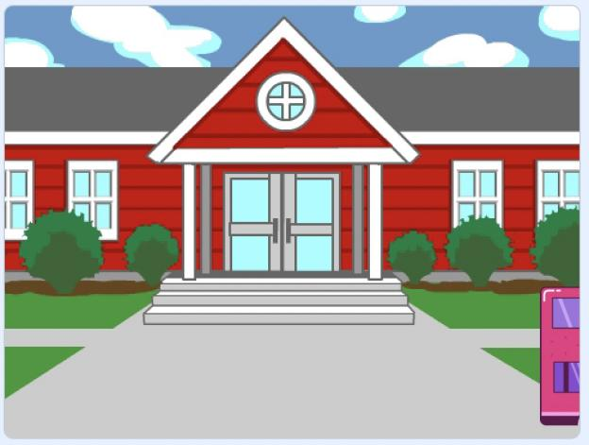

- 下雨
最近是雨季，经常会下雨。今天周末，Abby想带Dani去游乐园，于是让Dani去窗户旁边看看有没有在下雨。
1.准备工作
（1）添加背景：Room 2、Witch House；
（2）删除默认的小猫角色，添加角色：Abby、Dani。
2.功能实现
（1）点击绿旗，舞台背景切换为Room 2，Abby出现在舞台左侧，面向右，Dani出现在舞台右侧，面向左；
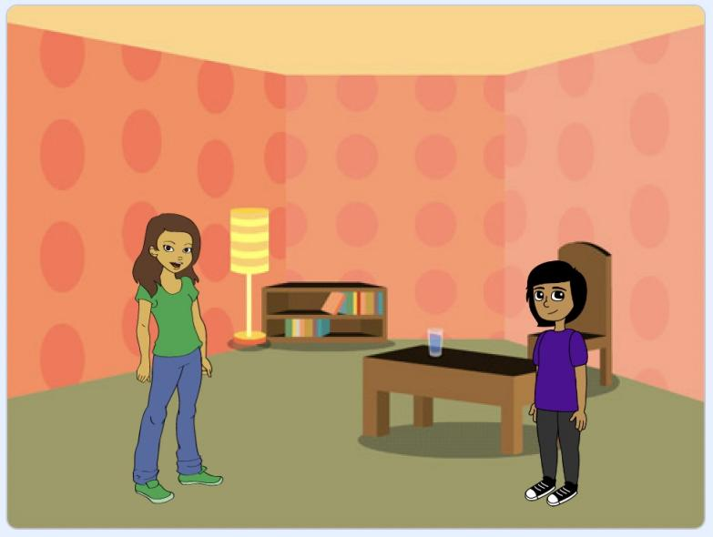
（2）Abby说“外面在下雨吗？”2秒，Abby说完后，Dani说“我去看一下”2秒，Dani说完后，转身走到舞台右侧边缘的位置；
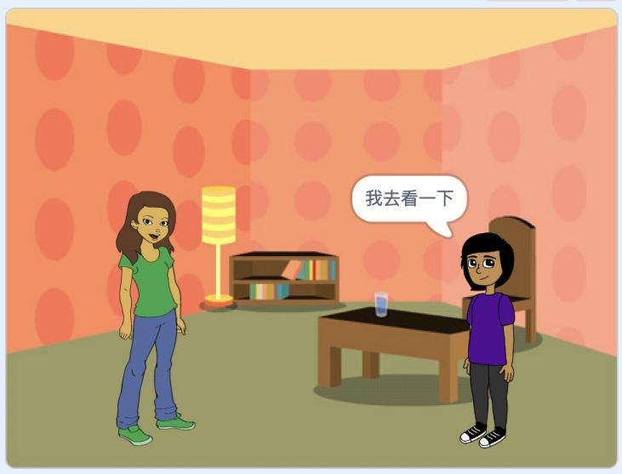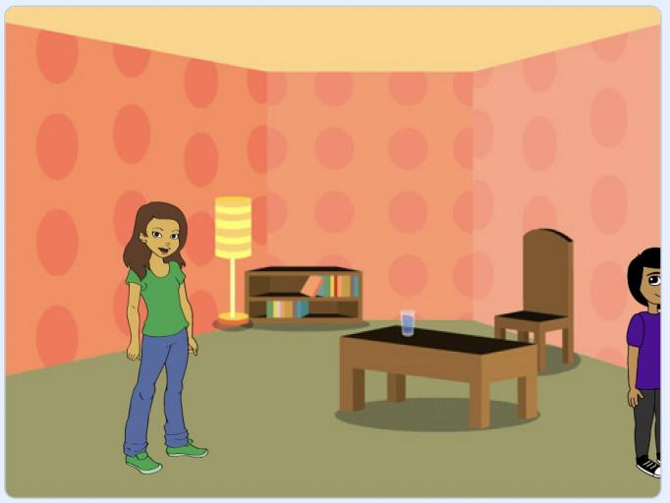
（3）舞台背景切换为Witch House，Abby角色消失，Dani出现在舞台左下角；
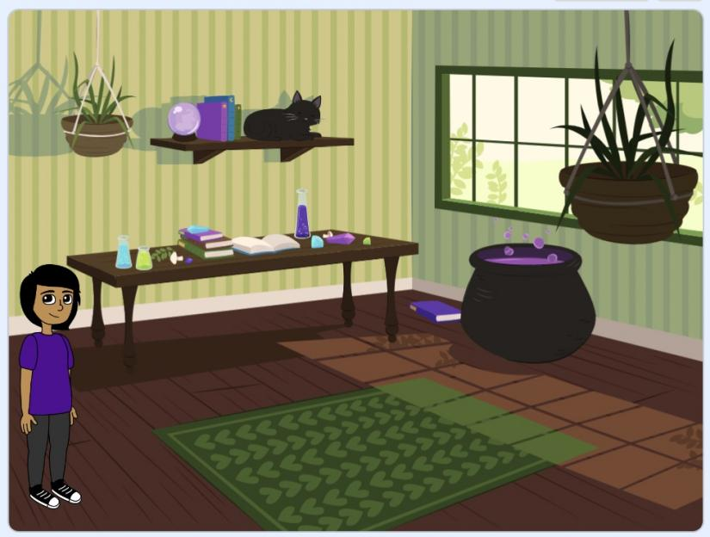
（4）Dani走到到窗户旁边，说“没有下雨”2秒。
